 **TRƯỜNG ĐẠI HỌC THỦY LỢI**

**KHOA CÔNG NGHỆ THÔNG TIN**



**BÁO CÁO BÀI TẬP LỚN MÔN HỌC**

**CÔNG NGHỆ PHẦN MỀM**

***Đề tài: Xây dựng hệ thống web đặt lịch làm tóc trực tuyến***

***(SevenHairSalon.com)***

**Giảng viên hướng dẫn*:*** ThS. Nguyễn Thị Thu Hương

**Nhóm sinh viên thực hiện:** Giang Thanh Tùng

Nguyễn Thị Yên

Đặng Thị Thu Hương

Nguyễn Thị Khanh

Nguyễn Thu Giang

Phạm Đình Việt

Nguyễn Trung Hiếu

***Hà Nội, 2024***

**I. Tài liệu đặc tả yêu cầu phần mềm**

## 1.1 Biểu đồ Phân rã chức năng (FDD)

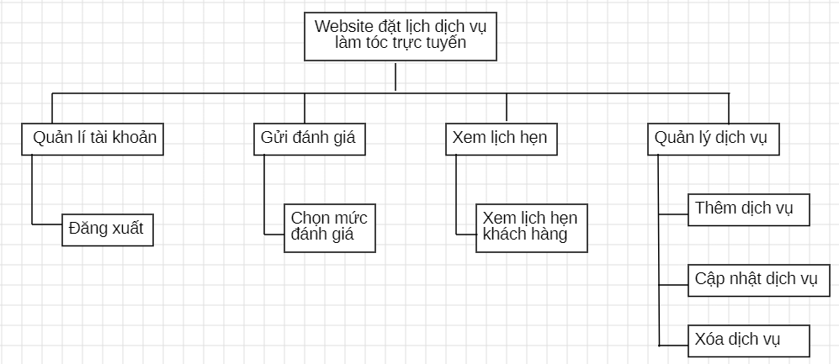



## 1.2 Biểu đồ Luồng dữ liệu (DFD)

### 1.2.1 DFD Đăng xuất

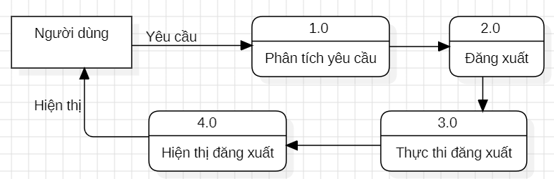

### 1.2.2 DFD Chọn mức đánh giá

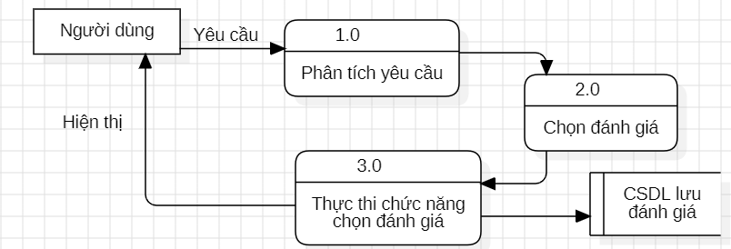

1.2.3 DFD Xem lịch hẹn khách hàng

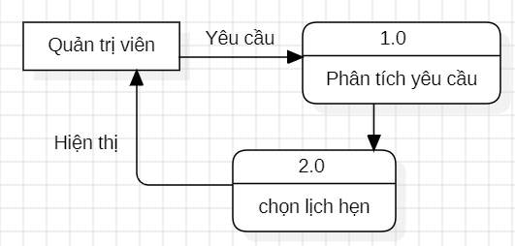

### 1.2.4 DFD Thêm dịch vụ

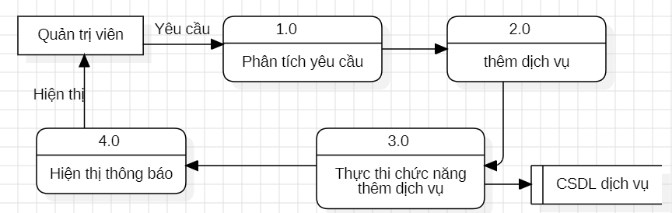

1.2.5 DFD Cập nhật dịch vụ

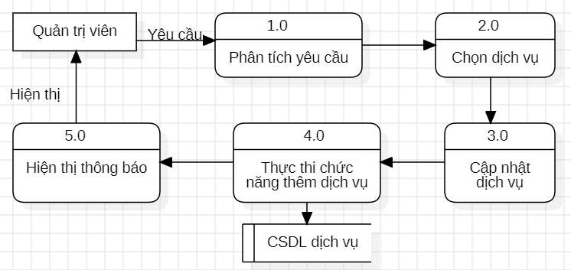

### 1.2.6 DFD Xóa dịch vụ

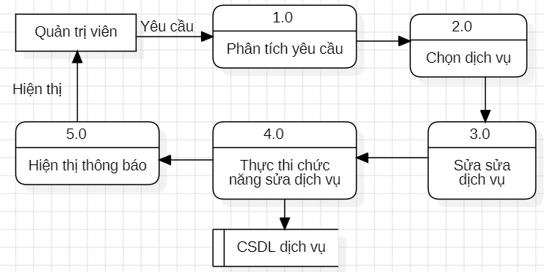

## 1.3 Sơ đồ Use case tổng quát

